[](https://www.alo.rs/)

Bottom of Form

**POKREĆE SE ISTRAGA Slučaj Vojina Rakića: Katedra čiji je deo uopšte ne postoji!?**

AUTOR: Alo.rs / B92 DATUM I VREME: 12.08.2020. 18:11

[0 Komentara](https://www.alo.rs/vesti/drustvo/slucaj-vojina-rakica-katedra-ciji-je-deo-uopste-ne-postoji/333536/vest)

Katedra Uneska za bioetiku pre svega - u Srbiji ne postoji. Takođe, samim tim, nema ni šefa, rečeno je za jedan beogradski list.

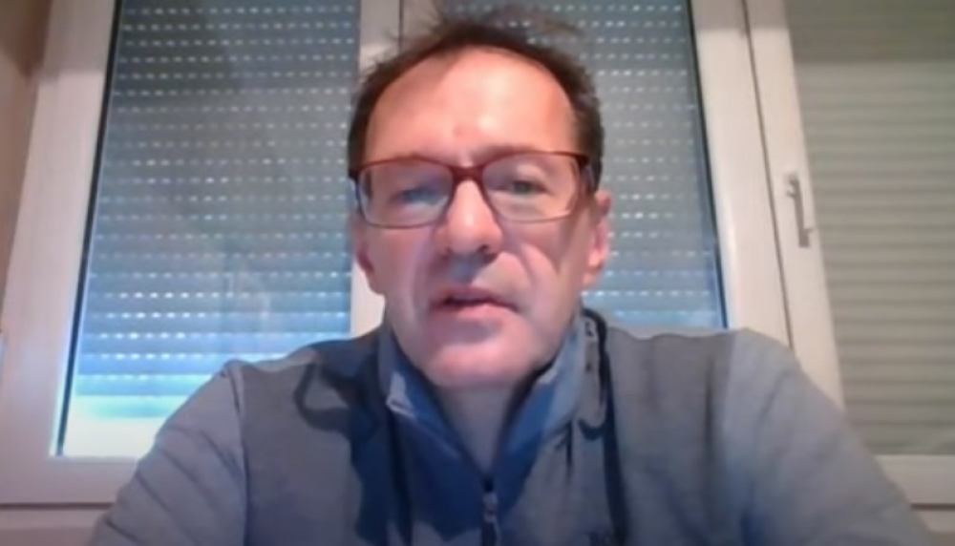Vojin Rakić, Foto: Printscreen

Vojin Rakić, prestavljajući se kao šef katedre za bioetiku Uneska, nedavno je kritikovao [Srbiju](https://www.alo.rs/korona-virus/24033) kao jednu od četiri zemlje u kojoj su zloupotrebljene restriktivne mere radi jačanja vlasti u pandemiji.

Već na prvi pogled nejasno je zašto bi se Unesko oglašavao tim povodom. Ispostavilo se da ni nije, već se, najverovatnije, radi o zloupotrebi imena [organizacije](https://www.alo.rs/korona-virus/24033).

Predstavljanje direktora Centra za bioetričke studije Vojina Rakića, kao predstavnika Uneska - koji svoje izjave potkrepljuje tom titulom, pada u vodu. Iz Uneska jednom beogradskom listu potvrđeno je da katedra organizacije za bioetiku u našoj zemlji ne postoji. Prema daljim navodima iz Uneska, Rakić nije na funkciji u organizaciji.

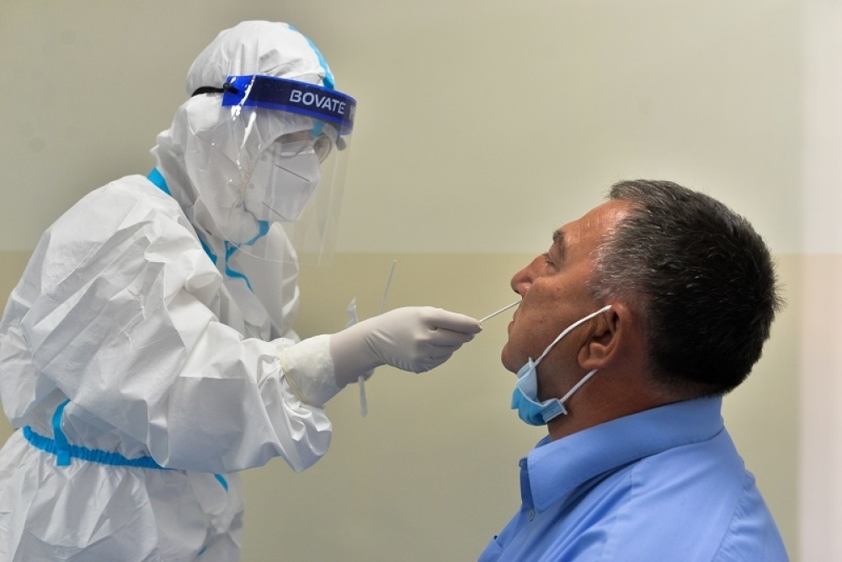Koronavirus u Srbiji, Foto: Tanjug

Opozicioni portali i mediji, podsećamo, objavljivali su njihova saopštenja, koristeći to kao pogodan argument da je respektabilna međunarodna organizacija, poput Unesska, kritikovala Srbiju.

Danas, Rakić nastavlja i izdaje saopštenja, ponovo se predstavljajući kao šef katedre za bioetiku Uneska. Navodi da se na njihove tvrdnje ne daju odgovori, već bivaju napadnuti na ličnom nivou od strane tabloida.

Ističu da je napad na predstavnika Unesko usledio nakon što je doveo u pitanje rezultate ministra za rad, premijerke i predsednika Srbije.

Rakić je pozvao i predsednika Srbije Aleksandra Vučića na dijalog da mu ukaže gde su napravljene greške.

Do trenutka objavljivanja teksta B92.net nije uspeo da dođe do zvanične informacije da je Rakić na bilo koji način uopšte povezan sa ovom organizacijom.